关于开展2018年度常州市武进区企业稳岗返还
申报工作的通知

经开区人社分局，各镇（街道）、开发区人社所，各有关单位：
按照市人社局、财政局、发改委、工信局、税务局、总工会等6部门《关于转发〈省人力资源社会保障厅 省财政厅省发展改革委 省工业和信息化厅 省税务局省 总工会关于失业保险支持企业稳定就业岗位有关问题的通知〉的通知》（常人社发〔2019〕114号）文件精神，为切实做好2018年度我区企业稳岗返还申报工作，现就有关事项通知如下：
一、申报对象
1、我区上年度不裁员或少裁员的参保企业，可返还失业保险费。返还标准为企业及其职工上年度实际缴纳失业保险费的50%。
2、2019年1月1日至12月31日，我区面临暂时性生产经营困难且恢复有望、坚持不裁员或少裁员且承诺获得稳岗返还后6个月内不裁员或少裁员的参保企业，返还标准按6个月我区上年度月人均失业保险金水平和上年度企业平均失业保险参保职工人数确定。
二、城镇登记失业率和裁员率
1、我区落实失业保险稳岗返还政策涉及的企业裁员率须低于全国城镇登记失业率，申请经营困难且恢复有望稳岗返还的企业，其2018年裁员率和2019年初至申请时当月的裁员率均须低于全国城镇登记失业率。其中2018年申报周期内的全国城镇登记失业率为3.8%。
2、企业裁员率：（上年初失业保险参保人数－上年末失业保险参保人数）/上年度月均失业保险参保职工人数。
三、申报条件
1、企业生产经营活动符合国家、省及所在区域产业结构调整和环保政策，未被列入严重失信企业和“僵尸企业”名单；
2、依法参加失业保险并足额缴纳失业保险费12个月以上；
3. 申请经营困难且恢复有望稳岗返还的企业，除具备上述条件外，还应提供通过民主程序与工会组织等协商制定的稳定就业岗位措施（包含获得稳岗返还后6个月内不裁员或裁员率不超过对应条件城镇登记失业率的承诺），并符合以下情形之一：2018年以来受宏观经济影响面临暂时性生产经营困难，连续6个月亏损或1年内亏损超过8个月。
四、申报材料
1、企业向区就业服务中心提出申请，填报《企业稳岗返还申请表》（见附件1）；
2、申请经营困难且恢复有望企业稳岗返还的，填报《经营困难且恢复有望企业稳岗返还申请表》（见附件2），并提供亏损月份的月度财务报表（加盖企业公章）。
五、申报方式
申报地址：常州市武进区人力资源市场一楼
联系人：蒋伟
QQ群：429256748
联系电话：86529706

附件：1、企业稳岗返还申请表
2、经营困难且恢复有望企业稳岗返还申请表
3、关于转发〈省人力资源社会保障厅 省财政厅省发展改革委 省工业和信息化厅 省税务局省 总工会关于失业保险支持企业稳定就业岗位有关问题的通知〉的通知

常州市武进区人力资源和社会保障局
2019年8月29日

附件1
企业稳岗返还申请表
申请时间： 年 月 日
企业名称  （盖 章） |  |  | 企业性质
企业名称  （盖 章） |  |  | 企业规模 | □ 大型 □ 中型  □ 小型 □ 微型
企业开户  名 称 |  |  | 开户银行
开户银行  账 号 |  |  | 劳动保障  单位代码
企业工商  注册地址 |  |  | 统一社会  信用代码
企业联系人 |  | 联系电话
上年度稳岗补贴使用情况（元）  （如上年度未申请，不填） | 职工生活补助 | 缴纳社会保险费 | 转岗培训 |  | 技能提升培训
本年度稳岗返还使用情况（元）  （预测数，返还  金额为上年度失业保险缴费总  额的50%） | 职工生活补助 | 缴纳社会保险费 | 转岗培训 |  | 技能提升培训
承 诺 | 本企业郑重承诺：所提供的资料不含任何虚假信息。所享受稳岗返还资金主要用于职工生活补助、缴纳社会保险费、转岗培训、技能提升培训等稳定就业岗位相关支出。否则，本企业及法人代表承担由此产生的一切法律责任，并同意由省市相关部门列入失信企业名单，记入本企业信用档案，接受失信惩戒。  特此承诺。  承诺单位：  法人代表签字（盖章）：  年 月 日
备 注

附件2
经营困难且恢复有望企业稳岗返还申请表
申请时间： 年 月 日
企业名称  （盖 章） |  |  | 企业性质
企业名称  （盖 章） |  |  | 企业规模 | □ 大型 □ 中型  □ 小型 □ 微型
企业开户  名 称 |  |  | 开户银行
开户银行  账 号 |  |  | 劳动保障  单位代码
企业工商  注册地址 |  |  | 统一社会  信用代码
申请当月参保缴费人数 |  |  | 申请当月个所税申报人数
企业联系人 |  | 联系电话
企业经营  状 况 | 2018年以来  连续亏损月份 |  | 2018年以来  亏损金额（万元）
企业经营  状 况 | 2018年至2019年当中出现一年内累计亏损月份 |  | 2018年以来  亏损金额（万元）
稳岗措施 | 工会委员会签字（盖章）：  年 月 日
企业承诺 | 本企业郑重声明：本企业所提供的资料不含任何虚假信息。本企业承诺已依法参加社会保险并足额缴纳社会保险费，同意税务部门按规定提供本企业2018年以来季度或月度企业所得税纳税信息。所享受稳岗返还资金将主要用于职工生活补助、缴纳社会保险费、转岗培训、技能提升培训等稳定就业岗位相关支出。同时承诺资金返还6个月内裁员率不超过全国城镇登记失业率（3.8%）。否则，本企业及法人代表承担由此产生的一切法律责任，并同意由省市相关部门列入失信企业名单，记入本企业信用档案，接受失信惩戒。  本企业在提交申请后愿意接受人社部门委托的第三方机构对企业2018年以来的经营情况、社会保险参保情况进行专项审计。  特此承诺。  承诺单位：  法人代表签字（盖章）：  年 月 日
联合审核会议审核意见 | 根据企业提交的申请材料，经失业保险统筹地区人力资源社会保障局、财政局、发改委、工信局、税务局、总工会等6个部门联合审核，该企业符合经营困难且恢复有望（困难）企业认定条件。  人力资源和社会保障局（代章）  年 月 日
备 注
附件3
常州市人力资源和社会保障局  常州市财政局  常州市发展和改革委员会  常州市工业和信息化局  国家税务总局常州市税务局  常州市总工会 | 文件
常人社发〔2019〕114号

关于转发《省人力资源社会保障厅 省财政厅省发展改革委 省工业和信息化厅 省税务局省总工会关于失业保险支持企业稳定就业岗位有关问题的通知》的通知

各辖市、区人力资源和社会保障局、财政局、发改（经发）委（局）、工信局（经发局）、税务局、总工会：
现将《省人力资源社会保障厅 省财政厅 省发展改革委 省工业和信息化厅 省税务局 省总工会关于失业保险支持企业稳定就业岗位有关问题的通知》（附件３）转发给你们，并提出如下意见，请一并抓好贯彻落实。
一、加大稳岗支持力度
我市落实失业保险稳岗返还政策涉及的企业裁员率按全国城镇登记失业率执行，各级人社会同财政部门根据失业保险基金支付能力变化情况适时调整。申请经营困难且恢复有望稳岗返还的企业，其2018年裁员率和2019年初至申请时当月的裁员率均须低于全国城镇登记失业率。
二、稳岗返还审核认定流程
1. 申请。企业向参保地人力资源社会保障部门就业管理服务机构或失业保险经办机构提出申请，填报《企业稳岗返还申请表》（见附件1）；申请经营困难且恢复有望企业稳岗返还的，填报《经营困难且恢复有望企业稳岗返还申请表》（见附件2），并提供亏损月份的月度财务报表（加盖企业公章）。
2. 审核。按失业保险统筹地区建立联合审核制度，每月召开一次会议，并形成会议纪要。人力资源社会保障部门负责申请受理、审核企业裁员率、联审会议召集和社会公示等工作；发改部门负责核查企业信用情况，确认是否未被列入严重失信企业名单，会同工信部门审核企业是否未被列入“僵尸”企业名单；税务部门提供申请经营困难且恢复有望稳岗返还的企业2018年以来季度或月度企业所得税纳税信息；总工会负责审核申请经营困难且恢复有望稳岗返还企业的稳定就业岗位措施；财政部门根据人社部门的申请拨付返还资金。申请经营困难且恢复有望稳岗返还的企业是否符合“连续6个月亏损或1年内亏损超过8个月”条件，由联审会议共同认定。对单个企业申请经营困难且恢复有望稳岗返还资金500万元及以上的，由人社部门牵头报请统筹地区人民政府审定。
对单个企业申请经营困难且恢复有望稳岗返还资金100万元及以上的，或联审会议根据税务部门提供的企业2018年以来季度或月度企业所得税纳税信息，无法确认企业存在“2018年以来受宏观经济影响面临暂时性生产经营困难，连续6个月亏损或1年内亏损超过8个月”情形的，可由人社部门委托有资质的第三方审计机构对该企业2018年以来的经营情况、社会保险参保情况进行专项审计，所需经费由同级财政予以保障。
3. 公示。审核通过的企业名单和返还金额在失业保险统筹地区人力资源社会保障网上公示，公示时间5个工作日。公示无异议的，由财政部门按程序及时拨付。
三、其他
1. 单个企业申请经营困难且恢复有望稳岗返还资金200万元及以上的，首次拨付返还资金的50%，在其履行获得稳岗返还后6个月内不裁员或少裁员的承诺后再拨付50%。
2. 经营困难且恢复有望企业稳岗返还的申请期为2019年1月1日至12月31日。对2019年12月达到经营困难且恢复有望企业稳岗返还申请条件的企业，可以在2020年1月31日前进行补申请。逾期未申请的，不再受理。
3. “2018年以来受宏观经济影响面临暂时性生产经营困难，连续6个月亏损或1年内亏损超过8个月”是指：2018年1月至2019年12月受宏观经济影响面临暂时性生产经营困难，在2018年1月至2019年12月期间连续6个月亏损；或在2018年度内、2019年度内（按自然年度计算）累计亏损8个月及以上。
各地要结合实际，落实措施，推动失业保险稳岗返还政策落地落实。政策执行中遇到的重大问题要及时向市人力资源社会保障局、市财政局报告。

附件：1. 企业稳岗返还申请表
2. 经营困难且恢复有望企业稳岗返还申请表
3.《省人力资源社会保障厅 省财政厅 省发展改革委 省工业和信息化厅 省税务局 省总工会关于失业保险支持企业稳定就业岗位有关问题的通知》

常州市人力资源和社会保障局 常州市财政局

常州市发展和改革委员会 常州市工业和信息化局

国家税务总局常州市税务局 常州市总工会
2019年7月30日

（此件依申请公开）

 | 江苏省人力资源和社会保障厅  江苏省财政厅  江苏省发展和改革委员会  江苏省工业和信息化厅  国家税务总局江苏省税务局  江苏省总工会 | 文件
苏人社发〔2019〕132号

省人力资源社会保障厅 省财政厅 省发展改革委 省工业和信息化厅 省税务局省总工会关于失业保险支持企业稳定就业岗位有关问题的通知

各设区市人力资源社会保障局、财政局、发展改革委、工业和信息化局、税务局、总工会：
为贯彻落实国家和省委、省政府稳就业的决策部署，进一步加大援企稳岗力度，根据《省政府关于做好当前和今后一个时期促进就业工作的实施意见》（苏政发〔2018〕149号）和人社部等四部委《关于失业保险支持企业稳定就业岗位的通知》（人社部发〔2019〕23号），现就有关事项通知如下：
一、加大稳岗支持力度
（一）稳岗返还对象和标准
1． 对上年不裁员或少裁员的参保企业，可返还失业保险费。返还标准为企业及其职工上年度实际缴纳失业保险费的50%（以下简称“企业稳岗返还”）。
2. 2019年1月1日至12月31日，对面临暂时性生产经营困难且恢复有望、坚持不裁员或少裁员且承诺获得稳岗返还后6个月内不裁员或少裁员的参保企业，返还标准按6个月企业参保地上年度月人均失业保险金水平和上年度企业平均失业保险参保职工人数确定（以下简称“经营困难且恢复有望企业稳岗返还”）。
（二）实施条件
1. 失业保险统筹地区实施稳岗返还应具备以下条件：实施“企业稳岗返还”，上年基金滚存结余具备12个月以上支付能力；实施经营困难且恢复有望企业稳岗返还，上年基金滚存结余具备24个月以上支付能力；失业保险基金使用管理规范。
基金支付能力=期末基金滚存结余/当期月平均待遇性支出额。期末基金滚存结余以上年末基金累计结余为基数且不含已批复未使用试点资金结余；待遇性支出包括失业保险金、基本医疗保险费、丧葬补助金和抚恤金、职业培训和职业介绍补贴、农民合同制工人一次性生活补助金和价格临时补贴等国家规定的其他费用支出。
2. 申请稳岗返还的企业应同时具备以下条件：生产经营活动符合国家、省及所在区域产业结构调整和环保政策，未被列入严重失信企业和“僵尸企业”名单；依法参加失业保险并足额缴纳失业保险费12个月以上；上年度未裁员或裁员率低于统筹区城镇登记失业率。对基金支付能力具备30个月以上的结余较多地区裁员率可按全国城镇登记失业率确定。
企业裁员率（上年初失业保险参保人数－上年末失业保险参保人数）/上年度月均失业保险参保职工人数。
3. 申请经营困难且恢复有望稳岗返还的企业，除具备上述条件外，还应提供通过民主程序与工会组织等协商制定的稳定就业岗位措施（包含获得稳岗返还后6个月内不裁员或裁员率不超过对应条件城镇登记失业率的承诺），并符合以下情形之一：2018年以来受宏观经济影响面临暂时性生产经营困难，连续6个月亏损或1年内亏损超过8个月。
（三）审核认定
1. 申请。企业向参保地人力资源社会保障部门就业管理服务机构或失业保险经办机构提出申请，并填报《企业稳岗返还申请表》（见附件1）；申请经营困难且恢复有望企业稳岗返还的，并填报《经营困难且恢复有望企业稳岗返还申请表》（见附件2），同时提供亏损月份的月度财务报表（加盖企业公章）。
2. 审核。建立联合审核制度，每月至少召开一次会议，并形成会议纪要。人力资源社会保障部门负责申请受理、联审会议召集和社会公示等工作；发改部门负责核查企业信用情况，会同工信部门审核企业是否属于“僵尸”企业及是否符合产业发展政策；税务部门按规定提供企业2018年以来季度或月度企业所得税纳税信息；总工会负责审核企业稳定就业岗位措施；财政部门根据人社部门的申请拨付返还资金。对返还资金数额较大的，需人社部门报请统筹地区人民政府审议，具体由各地确定。
3. 公示。审核通过的企业名单和返还金额在当地政府网站或人力资源社会保障网上公示，公示时间不少于5个工作日。公示无异议的，由财政部门按程序及时拨付。
（四）资金使用管理
同一企业同一年度只能返还一次，企业稳岗返还和经营困难且恢复有望企业稳岗返还不得同时享受。返还资金主要用于职工生活补助、缴纳社会保险费、转岗培训、技能提升培训等稳定就业岗位支出。返还资金由失业保险基金列支，其中：企业稳岗返还资金从失业保险基金“稳岗补贴”科目支出，经营困难且恢复有望企业稳岗返还资金从“其他支出”科目中列支。
二、放宽技术技能提升补贴申领条件
2019年1月1日至2020年12月31日，将现行技能提升补贴申领条件由企业在职职工累计缴纳失业保险费36个月及以上放宽至累计缴纳失业保险费12个月及以上。参保职工当年取得职业资格证书或职业技能等级证书，并且证书信息可在人力资源社会保障部职业技能鉴定中心、人事考试中心，以及江苏省人力资源社会保障网等全国联网查询系统上查询到的，可在取证之日起12个月内到本人失业保险参保地经办机构申领技术技能提升补贴，补贴标准和审核发放办法由各地按现行技能提升补贴政策根据本地实际制定。
三、发放临时价格补贴
各地要继续落实《关于建全社会救助和保障标准与物价上涨挂钩联动机制的通知》（苏价综〔2014〕165号），在达到启动条件时，及时对领取失业保险金人员发放临时价格补贴，确保困难群众基本生活水平不因物价上涨而降低。
四、保障措施
（一）加强组织领导。各地各部门要充分认识做好失业保险支持稳定就业岗位工作的重要性和紧迫性，将其作为应对当前形势、服务实体经济、稳定扩大就业的重要举措，摆上重要位置，落实工作责任，加强协调配合，建立健全人力资源社会保障部门牵头，财政、发改、工信、税务、工会等部门各司其职的工作体系，确保失业保险稳就业各项政策尽快落地落实。
（二）优化经办流程。各地各部门要进一步加强信息共享、数据交换，开发应用移动端、网络端等经办系统，尽量减少企业提交材料数量。不得设定集中申报期，企业只要在年度内申报，经办机构都要随时受理；进一步缩短办理时限，从企业申请到审核发放最长不得超过3个月。
（三）防范基金风险。各地要建立基金运行监测调控机制，省将加大省级调剂力度，确保基金收支平衡、运行安全和各项政策落实。健全补贴资金审核、公示、拨付等监督机制，充分利用信息化手段验证资格条件，尽量减少自由裁量权。对骗取或套取资金，经有关部门认定，列入失信黑名单，记入企业信用档案，并依法严肃追究行政责任和刑事责任。
（四）强化政策宣传。各地各部门要充分利用门户网站、微信微博、公告公示等多种形式，结合援企稳岗“护航行动”、职工技能提升“展翅行动”等活动，广泛宣传失业保险稳就业政策。采取短信推送方式，提醒符合条件的参保企业和职工及时申领；对受益企业和职工稳定就业岗位的实际成效开展宣传，多渠道扩大政策知晓度。
各地要结合实际，抓好落实，可进一步明确本地区失业保险支持企业稳定就业岗位具体实施办法。政策执行中遇到的重大问题要及时向省人力资源社会保障厅、省财政厅报告。

附件：1. 企业稳岗返还申请表
2. 经营困难且恢复有望企业稳岗返还申请表


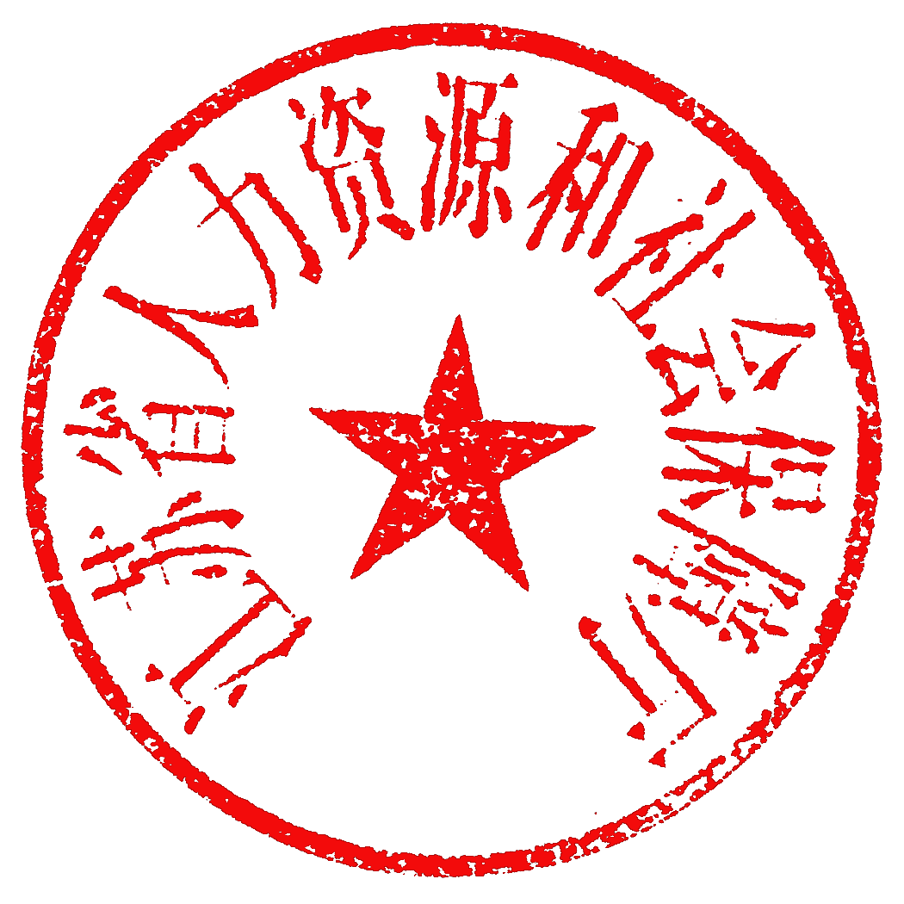

江苏省人力资源和社会保障厅 江苏省财政厅




江苏省发展和改革委员会 江苏省工业和信息化厅




国家税务总局江苏省税务局 江苏省总工会
2019年6月18日
（此件依申请公开）

